Združenie pestovateľov obilnín
Záhradnícka 21, SK-811 07 Bratislava 1, Slovensko

AKTUÁLNE CENY A VÝVOJ NA TRHU OBILNÍN K 4.2. 2022

● Futures ceny zrnín na burzách k 4.2.2022
 | €uro/tona | Platí k | trend
Pšenica potravinárska
MATIF Paríž | 265,50 | III.´22 | ▼
CBoT Chicago | 244,75 | III.´22 | ▼
BÉT Budapešť | - | - | -
KBB Bratislava | 275,00 | III.´22 | -
Kukurica
MATIF Paríž | 251,75 | III.´22 | ▲
CBoT Chicago | 198,92 | III.´22 | ▲
BÉT Budapešť | 259,00 | III.´22 | ▲
KBB Bratislava | 240,00 | III.´22 | -
Repka olejka
MATIF Paríž | 696,50 | V.´22 | ▼
KBB Bratislava | 641,00 | III.´21 | -
Kurz (NBS): EURO/USD: 1,1464 ▲; EURO/HUF: 352,92 ▼
Trend: od posledného predošlého údaju: nárast ▲ ; resp. pokles ▼

● Trhové ceny obilnín vo vybraných krajinách Európskej únie
Trhové ceny obilnín v EÚ k 4.februáru 2022, €uro/tona (bez DPH)
pšenica potravinárska |  |  |  |  | jačmeň kŕmny |  |  |  |  | kukurica kŕmna
DE | Hamburg | 281,00 | ▼ | DS | DE | Hamburg | 256,00 | ▼ | DS | DE | Mannheim | 264,50 | ▼ | DS
FR | Rouen | 269,83 | ▼ | DP | FR | Rouen | 252,83 | ▼ | DP | FR | Bordeaux | - | - | DP
BE | Brusel | 291,00 | ▲ | DP | BE | Brusel | 266,00 | ▼ | DP | HU | Transdanubia | 253,33 | ▲ | FG
HU | Transdanub | 303,45 | ▲ | FG | HU | Transdanub | - | - | FG | AT | Viedeň | - | - | DS
AT | Viedeň | 313,50 | ▼ | DS | AT | Viedeň | 246,00 | - | DS | PL | Zachodni | - | - | DF
PL | Slaski | - | - | DF | PL | Zachodni | - | - | DF | RO | Mutenia | 235,00 | ▲ | DS
CZ | Praha | 267,03 | ▼ | DF | CZ | Praha | - | - | DF | SK | Bratislava | 205,05 | ▼ | DP
RO | Mutenia | 280,30 | ▲ | DS | RO | Mutenia | 235,40 | ▼ | DS | raž potravinárska
SK | Bratislava | 280,64 | ▲ | DP | SK | Bratislava | - | - | DP | DE | Hamburg | 270,00 | ▼ | DS
pšenica kŕmna |  |  |  |  | jačmeň sladovnícky |  |  |  |  | CZ | Praha | - | - | DF
DE | Hamburg | 277,50 | ▼ | DS | DE | Mannheim | - | - | DS | AT | Viedeň | - | - | DS
HU | Transdanub | - | - | FG | CZ | Praha | - | - | DF | pšenica tvrdá
PL | Slaski | - | - | DF | FR | Rouen | - | - | DP | ES | Cordoba | 540,00 | - | DS
AT | Wels | - | - | DS | PL | Zachodni | - | - | DF | FR | La Pallice | 470,58 | - | DP
SK | Bratislava | - | - | DP | SK | Bratislava | - | - | - | IT | Bologna | 552,50 | ▲ | DF

Vysvetlivky:
Vývoj trhovej ceny oproti predchádzajúcej hodnote: nárast ▲; pokles ▼; - (bez znaku) stagnácia / neporovnateľné. D – dodané; S – silo; DS – zo sila, na nákladnom aute; DP – z farmy, na nákladnom aute; DF – dodané prvému zákazníkovi, na nákladnom aute; FG – cena na farme; GEX – cena na burze obilia; FOB – „free on board“ (Incoterm) – voľné na palube; CIF – po zaplatení nákladov, poistenia a naloženia; N – neznáme miesto.
● Ceny obilnín na Slovensku k 5.týždňu 2022 (v €uro/t)
 | Západ | Stred | Východ
Pšenica potravinárska
kvalita E | 300 - 320 | 260 - 310 | 220 - 270
kvalita A | 280 - 300 | 240 - 260
kvalita B | 270 - 280 | 220 - 240
Pšenica kŕmna | 250 - 270 | 200 - 240 | 220 - 240
Jačmeň sladovnícky | 240 - 280 | - | -
Jačmeň kŕmny | 200 - 210 | 250 - 300 | 220 - 240
Kukurica na zrno | 220 - 240 | 230 - 270 | -

Vysvetlivky: Západ – kraje BA, TT, NR, TN; Stred – kraje BB, ZA; Východ – kraje PO, KE.
Zdroje informácií: Ing. Cikatricis, Ing. Jakubička, Ing. Papp; Ing. Slocik; Ing. Krajanec.

● Komentár
Podľa FAO-AMIS, rýchlo sa šíriaci variant Omikron priniesol ďalšiu vlnu ekonomickej nestability. Energia, hnojivá a cena dopravy sú naďalej vysoké a geopolitické napätie prispelo k ešte väčšej neistote na trhoch. V tomto kontexte a s ohľadom na trvajúci silný dopyt, svetové ceny potravín rastú na úroveň, aká tu nebola od r.2011. Index svetovej ceny potravín (FFPI) dosiahol maximum v januári 2022 (oproti priemernému stavu v rokoch 2014-2016, t.j. hodnota 100), keď FFPI = 135,7 bodov. Cena potravín začala stúpať v máji roku 2020, s miernym poklesom v jarných mesiacoch roka 2021 (viď graf vľavo).
Svetové ceny komodít v priebehu roka 2021 taktiež rástli. Najvýraznejšie rástla cena rastlinných olejov (vegetable oils) – do januára 2022 dosiahli historicky najvyššiu hodnotu 185,9 bodov (oproti priemeru rokov 2014-2016, t.j. hodnota 100). Ceny obilnín (cereals) rástli miernejšie, medziročne asi o 12%, aktuálne sú na úrovni 140,6 bodu. Stúpali aj ceny mäsa (meat), mlieka (dairy) a cukru (sugar) (viď graf vpravo).
Ponuka pšenice, zvlášť kvalitnej, je vo svete veľmi úzka. Výhľady na produkciu sóje sa zhoršili kvôli nepriaznivému vývoju počasia v Južnej Amerike. Keďže makroekonomické tlaky zrejme vytrvajú a dopyt by mal zostať silný, budú veľmi dôležité dobré výsledky tohtoročnej úrody, ktorá by zmiernila ceny a pomohla upokojiť svetové trhy s potravinami.
Pšenica by mala, podľa aktuálnych odhadov, v hospodárskom roku 2021/22, dosiahnuť produkciu 775,6 mil.t (FAO-AMIS), resp. 778,6 mil.t (USDA), resp. 781,3 mil.t (IGC). Ponuka by teda mala uspokojiť spotrebu. Svetové zásoby pšenice ku koncu roka opäť vzrástli na 287,5 mil.t, hlavne v Ruskej federácii a USA kvôli nižším vývozom.
Produkcia kukurice v r.2021/22 dosiahla rekordnú úroveň 1 200,3 mil.t (FAO-AMIS), resp. 1 207 mil.t (USDA), resp. 1 207,4 mil.t (IGC). Hlavne vďaka dobrej úrode v Argentíne, Číne, EÚ, na Ukrajine a v USA prekonala výroba kukurice minuloročnú úrodu o 3,7%. Spotreba taktiež rastie, hlavne vďaka dopytu v Brazílii, Kanade a v Číne. Svetové zásoby zostávajú na vysokej úrovni 293,6 mil.t, väčšinou koncentrované v Číne a USA.
Produkcia sóje v r.2021/22 mierne klesla, na 368,4 mil.t, kým spotreba rastie a podobne mierne klesli aj svetové zásoby sóje (48,7 mil.t).
FAO k 2.2.2022 zverejnilo vývoj cenového indexu potravín a poľnohospodárskych komodít (od januára 2021 do decembra 2021) – viď grafy:
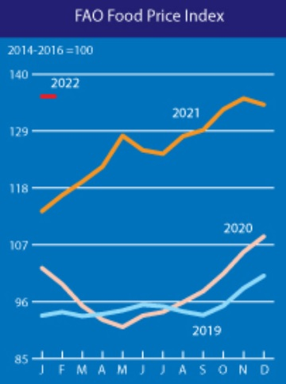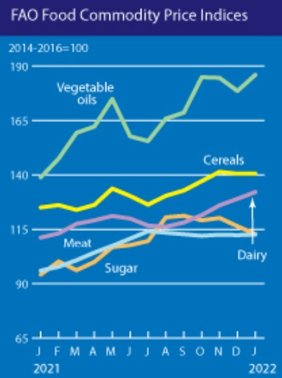

Cena pšenice na svetovom trhu mierne klesla, kým cena kukurice sa drží na vyšších úrovniach. Ruská federácia 17.12.2021 zaviedla vývozné kvóty na zrniny 11 mil.ton, vrátane 8 mil.t pšenice, na obdobie od 15.2. do 30.6. 2022. Kvóta sa zavádza s cieľom obmedziť infláciu domácej ceny potravín a zabezpečiť domácu ponuku (vlani bola na rovnaké obdobie zavedená vývozná kvóta 17,5 mil.t). V Nigérii Centrálna banka 15.12.2021 alokovala takmer 100 mil.USD pre pestovateľov pšenice v 14-tich štátoch, aby rozšírila domácu produkciu obilniny.
Ministerstvo poľnohospodárstva a vidieka Čínskej ľudovej republiky 12.1.2022 zverejnilo svoj 14.päťročný pestovateľský plán, ktorý má za cieľ prudko (o 40% do r.2025) zvýšiť domácu produkciu sóje (t.j. na 23 mil.t). Ako súčasť cieľov na dosiahnutie sebestačnosti, päťročný plán chce zmierniť 80%-nú závislosť Číny na dovoze sóje zo svetového trhu a okrem množstva má za cieľ zlepšiť aj kvalitu úrody.
Od 1.1.2022 vošla do platnosti zmluva celoregionálneho hospodárskeho partnerstva (RCEP), ktorá je najväčšou obchodnou dohodou o voľnom obchode v rámci 15 krajín (10 ASEAN krajín a Čína, Nový Zéland, Austrália, Japonsko a Južná Kórea).
Svetové ceny obilnín (FOB) k 2.2. 2022:
- Pšenica: US SRW Mexický záliv: 294,00 €/t, FR Rouen (1.tr.): 274,00 €/t, Ukrajina (potrav.): 271,00 €/t;
- Jačmeň: FR Rouen kŕmny: 260,00 €/t, Čierne more kŕmny: 267,00 €/t;
- Kukurica: US 3YC Mexický záliv: 258,00 €/t, Bordeaux (FR): 263 €/t, Čierne more (kŕmna): 253,00 €/t.

Zdroje: Európska Komisia, AMIS (Informačný systém trhu s agrokom.), portály búrz.
Spracovala: Ing. Vladimíra Debnárová, tajomník Združenia pestovateľov obilnín.

